Michaël Borremans v Galerii Rudolfinum představí malby, video
a tři nové obrazy

Michaël Borremans The Duck
22. 1. – 12. 4. 2020
Galerie Rudolfinum
Kurátor výstavy: Petr Nedoma
(Praha, 21. ledna 2020) Belgický umělec Michaël Borremans (*1963) si vydobyl výrazné postavení na mezinárodní scéně svým inovativním přístupem k malbě. Jeho plátna oslovují univerzální témata, která rezonují se specificky současným významem, přičemž jeho dílo je charakteristické znepokojivě silným psychologickým momentem. Výstava The Duck představuje na třicítce děl průřez Borremansovou malířskou tvorbou a videoinstalacemi. Umělec na ní vůbec poprvé vystavuje i trojici nejnovějších obrazů, které vytvořil na podzim roku 2019 právě pro Galerii Rudolfinum.

“Obrazy Michaëla Borremanse představují statické scény, které jsou ve skutečnosti klamnou reflexí autorovy fantazie. Způsob uchopení reality má mnohé společné s obrazovým světem holandské malby 17. a 18. století. Přestože se jeho obrazové náměty často pojí s latentně přítomným násilím, vynikají neobyčejnou krásou svého provedení,” uvádí kurátor výstavy a ředitel Galerie Rudolfinum Petr Nedoma.
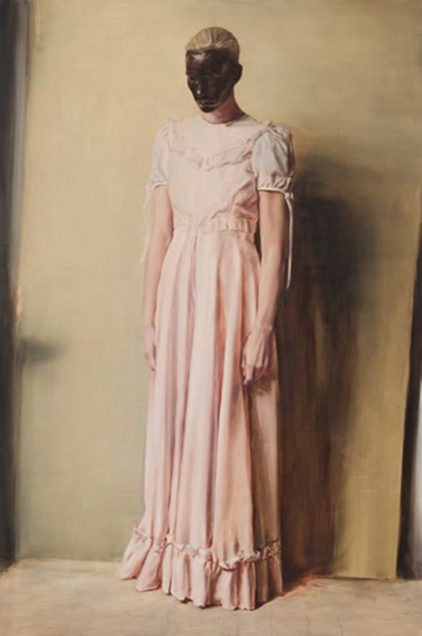
Specifická iluzivní kvalita Borremansových maleb prozrazuje velký autorův zájem o médium filmu a fotografie. Nadpřirozené zpomalení, precizní detail a vibrantní charakter maleb vypovídá
o snaze přiblížit transcendentální rozměr duchovních otázek v lehce ironizujícím tónu.

V pozadí je ztráta zapomenuté, dávno odložené nevinnosti malovaného obrazu, odmítnutí možnosti přímého nazírání reality a její reprodukce malbou. Malba se dnes už nemůže trvale pohybovat pouze v rovině dokumentace reality. Vždy to znamená ponořit se do dlouhé tradice imaginativního světa malby jako takové.

“Borremans se o historicky podložené zobrazení opírá, je to jedna z hodnot, s níž záměrně pracuje, rád vytahuje znovu na povrch bezbřehé množství interpretačních vrstev, jež se během staletí navršily. Jeho studia starých mistrů byla velmi hluboká, navíc díky nim se mohl později naplno rozvinout jeho mimořádný malířský talent,” dodává Petr Nedoma.

Podstatným znakem Borremansovy tvorby je také odpoutanost
od aktuality všednosti, pohyb zcela mimo nekonečný proud informací, kterými se denně v nadměrných dávkách sytíme
v marné touze zachytit něco podstatného ze skutečnosti života.

Nepatrné náznaky doteků tabuizovaných zón jsou zdrojem neklidných vzruchů, které si naše mysl může vykládat jako mírné ohrožení nebo pohyb v zakázané oblasti. Statické pnutí v nehybných obrazech podivných banalit je patrně tím nejúčinnějším prostředkem přitažlivosti vrstevnatého malířského univerza Michaëla Borremanse.

KATALOG
K výstavě Michaël Borremans The Duck Galerie Rudolfinum vydala stejnojmenný katalog obsahující esej kurátora výstavy Petra Nedomy a text historika umění Petra Vaňouse. Publikace zahrnuje reprodukce všech vystavených děl. Katalog graficky zpracovali Petr Bosák, Robert Jansa (20YY Designers).

ARTPARK – Vrhám stín
S výstavou Michaël Borremans The Duck vznikla i nová podoba Artparku, relaxačního a vzdělávacího centra Galerie Rudolfinum. Autorský projekt reflektující výstavu pod názvem Vrhám stín připravila pro Artpark česká umělkyně Veronika Drahotová. Artpark nabízí vzdělávací programy pro školní skupiny, ale také pro veřejnost včetně vyhledávaných nedělních dětských dílen.

Vstup na výstavu je volný.

Popiska k fotografii: Michaël Borremans, Anděl, 2013, courtesy Zeno X Gallery, Antwerp. Foto: Peter Cox

Pro aktuální informace sledujte Galerii Rudolfinum na:




www.galerierudolfinum.cz
@galerie.rudolfinum
@artpark.rudolfinum

Partner galerie
Nadační fond Avast

Mediální partneři
RESPEKT, Forbes, Radio 1

Kontakt pro média
Maja Ošťádalová, +420 602 44 10 10, ostadalova@rudolfinum.org

